«Волшебная» платформа дистанционного образования Zoom мои лайфхаки

Егорова Александра Ивановна
учитель начальных классов, первой категории
МОБУ НОШ № 36

В моем классе 29 детей, 15 мальчиков и 14 девочек. Мы очень активный и дружный 3 «Б» класс.
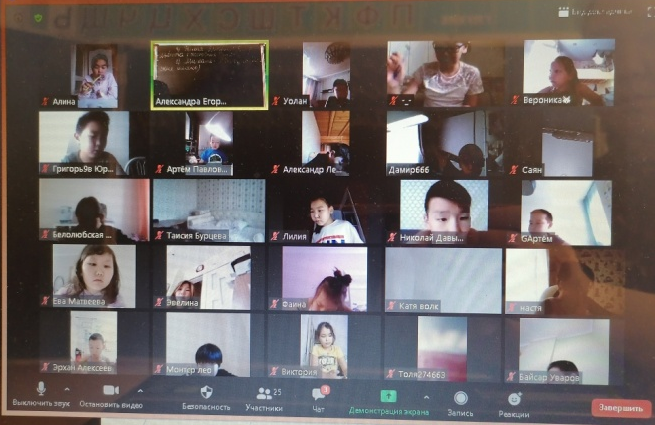

В связи со сложившимися обстоятельствами наша страна столкнулась с дистанционным образованием. Для себя нашла «волшебную» платформу Zoom.
Компания Zoom является лидером в области современных средств видеосвязи для предприятий, предлагая простую и надежную облачную платформу для видео- и аудиоконференцсвязи, чатов и веб-семинаров с использованием различных мобильных, настольных и конференц-систем.
Zoom - это платформа для проведения интернет-занятий и конференций. Во всем мире многие преподаватели, учащиеся используют ее для дистанционного обучения.
Организовать онлайн-лекцию может любой преподаватель, создавший учетную запись.

Возможности Zoom

1. Видео- и/или аудиосвязь.
Реализуется посредством конференций или вебинаров.
2. Общий доступ к экрану.
Поддержка общего доступа к рабочему столу для удаленной работы исполнителей над совместными проектами.
3. Коллективные чаты в группах.
Обмен текстом, аудио и изображениями, сохранение данных на протяжении 10 лет.
4. Комнаты для совместной работы.
Zoom Rooms — программное обеспечение для конференц–зала, обеспечивающее более высокое качество связи.
5. Рассылка приглашений по почте или по телефонным номерам.
6.Интеграция с ОС (Windows, Mac, IOS, Android, Linux, Blackberry) и конференц-системой H.323/SIP.
7. Конференции и вебинары .

Конференции и вебинары в Zoom: какие бывают и чем отличаются

Конференции - это совместные интерактивные мероприятия, в которых все участники могут просматривать экран, включать свою камеру/звук, а также просматривать список участников.
Конференции в Zoom бывают двух типов:
- Мгновенные.
Подходят, когда нужно провести совещание на работе, обговорить проект с исполнителями или решить другие неотложные дела. Организатор входит в режим конференции, рассылает приглашения участникам, и они по ссылке получают доступ к мероприятию.
- Запланированные.
Подходят для проведения онлайн–уроков, мастер-классов, конференций. В этом случае организатор назначает дату и время конференции, указывает тему, проводит предварительные настройки видео и аудио, рассылает приглашения участникам по почте или в Zoom.

Вебинары (веб-семинары) - это мероприятия, на которых выступает один или несколько докладчиков. На вебинарах участники могут только смотреть и слушать, а общение и обмен информацией происходит в чате.
Отличия вебинаров от конференций:
- На вебинаре слушатель не может в визуальном режиме общаться с организатором.
- В формате конференции максимальное количество участников — 1 000, в формате вебинара — 10 000.
- Провести конференцию позволяет бесплатная подписка (до 100 участников + ограничение по времени), а вебинар доступен только в платном пакете.

В этой платформе много интересных инструментов.

Мои маленькие открытия

1.Реакция , когда начинаем урок, дети, заходя в платформу, показывают свое настроение (эмоции), отвечают на короткие вопросы да/нет, могут предупредить об окончании работы, также поздороваться с другими участниками конференции.
2.Демонстрация экрана, с ее помощью легко можно включить учебное видео, презентации, таблицы, схемы и даже сразу ответить на поставленный вопрос. Иногда дети включают свою презентацию, подготовленную заранее. Особенно получается это сделать на уроках литературного чтения.
3.Комментирование, ребенок сразу может ответить на экране, как работа у доски.
4.Чат -самая любимая. Настроив чат только с организатором, открыла для себя, что можно не теряя времени проводить устный счет, словарный диктант, тесты и т.д.
5. Посещаемость. Пропуски уроков в классе больше нет, 100% посещаемость. Отсутствующий ребенок по уважительной причине, подключается и работает вместе со всеми из дома.
Во время каникул тоже можно провести всякие интересные мероприятия через Zoom. Детям это больше нравится.

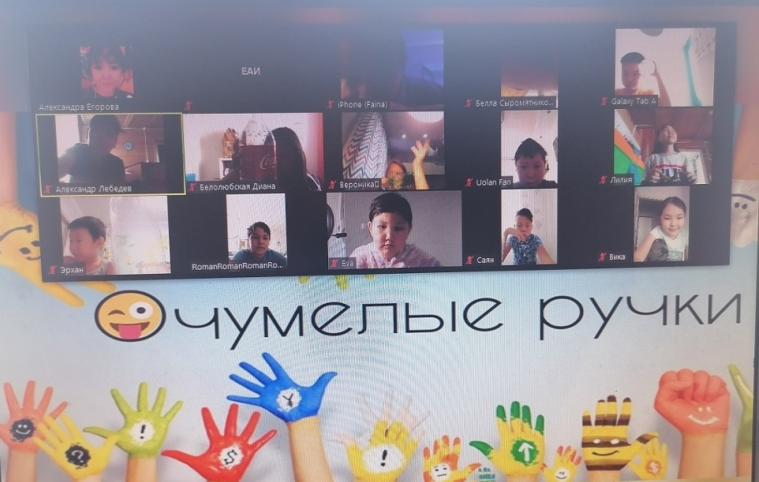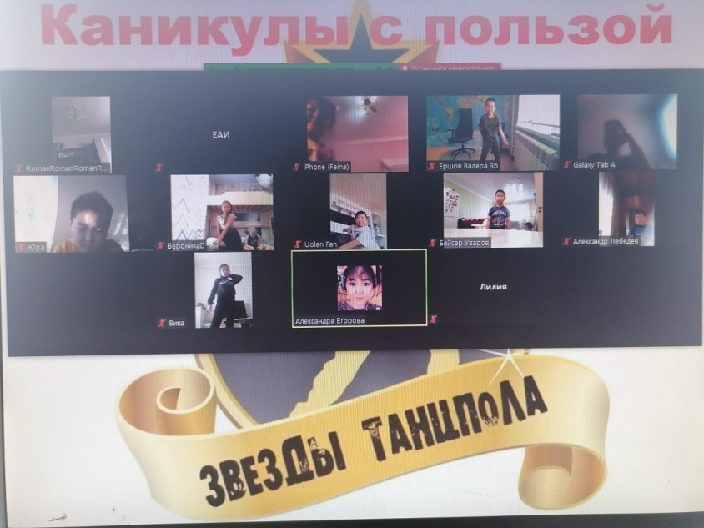
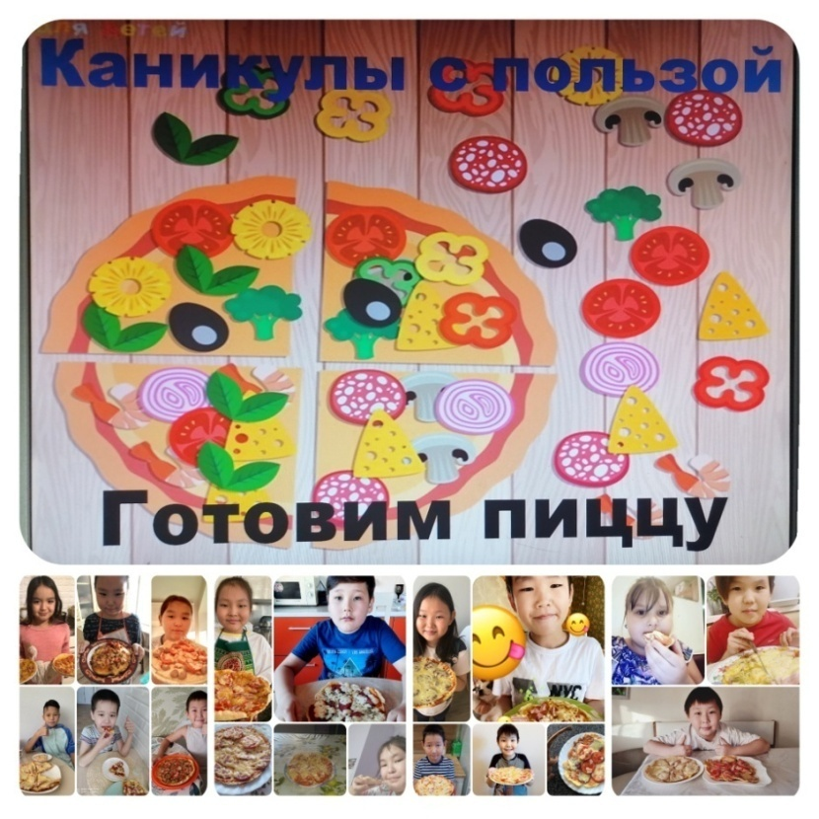

Таким образом, применение современных сетевых и дистанционных образовательных технологий позволяет расширить кругозор учащихся, углубить знания по учебным предметам, принимать участие в дистанционных конкурсах.
Результативность моей профессиональной деятельности видна в положительной динамике достижений обучающихся в различных городских, республиканских, Всероссийских конкурсах, мероприятиях. И конечно положительные отзывы от родителей.

